|  |  |  |  |  |  |
| --- | --- | --- | --- | --- | --- |
|  | | **작성자** | 2013180003  김나단 | **팀명** | 낙서의 전설  Legend Of Doodles |
| **주차** | 37주차 | **기간** | 2018.9.16 ~ 2018.9.22 | **지도교수** | 이 형 구 (서명) |
| **이번주 한일** | 로고 씬 구현  타이틀 씬 구현  룸 씬 구현  모델 변경 필요한 것들 변경 및 그에 따른 밸런스 조정  플레이어 AI 연구 | | | | |

**<상세 수행내용>**

* 로고 씬 추가

 

로고를 보여주기 위한 이미지 추가 좌 -> 우로 변화하는 이미지를 보여줌

* + <https://youtu.be/3Pq2WNq1VrE>
* 로딩 바 이미지 변경

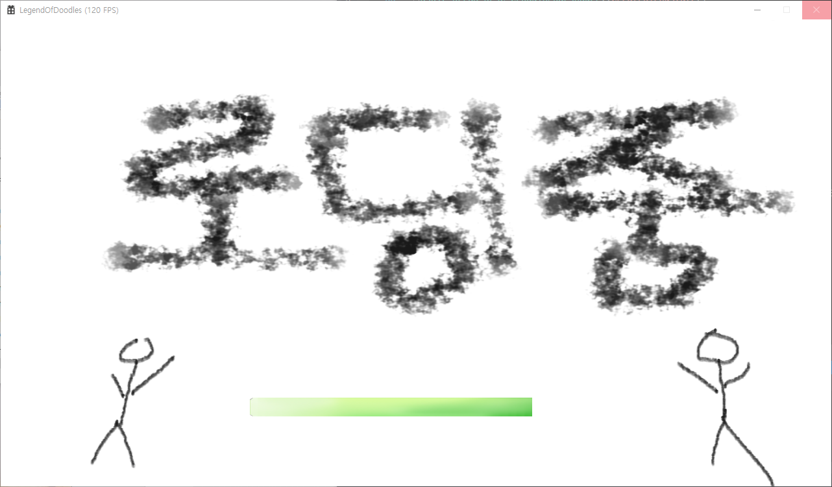

파 컨셉의 로딩 바 적용

* + 둥근 사각형 모양으로 변경
  + 색이 없는 부분은 알파 블랜딩 처리
* 타이틀 씬 추가
  + 로고 씬 이후 타이틀 씬으로 전환
  + 타이틀 씬 내 게임 시작, 종료 버튼 추가
  + 게임 시작 버튼 누른 이후 서버에 연결하도록 변경

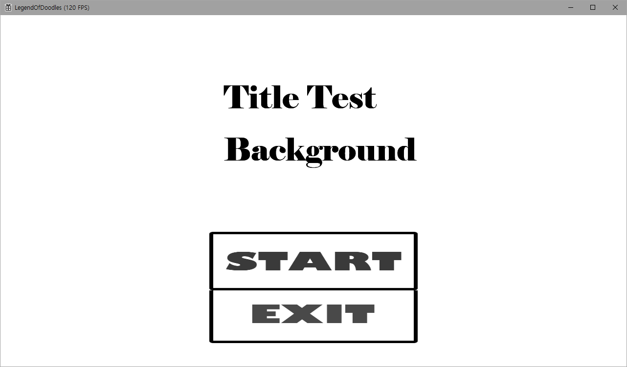

테스트 용 이미지로 적용한 모습

* 룸씬 추가
  + 플레이어 및 AI 구분할 수 있는 카드 추가

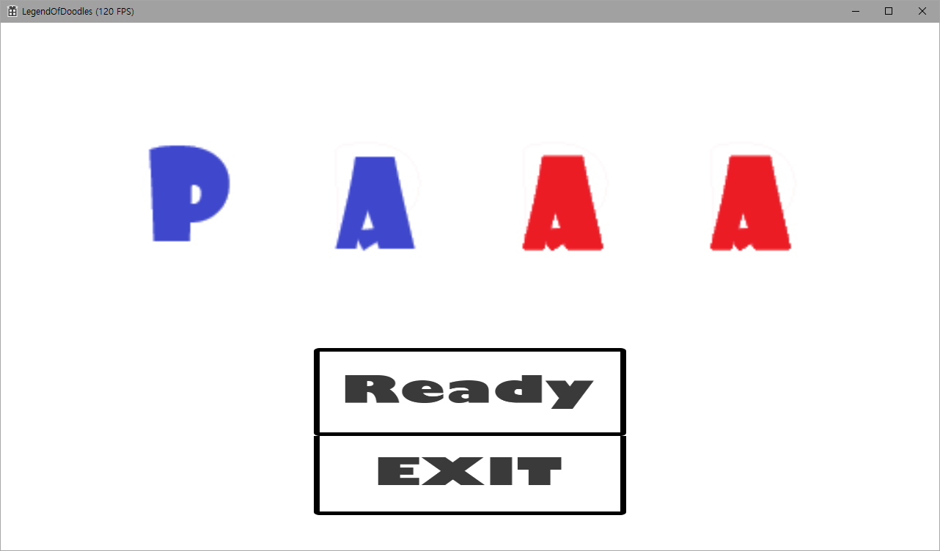

* 이동할 수 없는 버그 발생
  + 참고: <https://youtu.be/WA46iInGpGM>
* You tube: -

|  |  |  |  |
| --- | --- | --- | --- |
| **문제점 정리** |  | **해결 방안** |  |
| **다음 주차** | 38주차 | **다음 기간** | 2018.9.23 ~ 2018.9.29 |
| **다음주 할 일** | 플레이어 AI 연구 | | |
| **지도교수**  **Comment** |  | | |